**네트워크 게임프로그래밍 텀프로젝트**



김도한 2019180006

이종혁 2019180032

홍서진 2021184038

목차

1. 애플리케이션 기획3

1.1게임 소개 3

2. High- Level Design 4

2.1 게임 구조 4

2.2 서버 구조 4

2.3 클라이언트 구조 4

2.4 플로우 차트 5

3. Low- Level Design 6

3.1 전송을 위한 데이터 구조 공통 규약(클라이언트->서버) 6

3.2 전송을 위한 데이터 구조 공통 규약(서버 ->클라이언트) 6

4. 팀원 역할 분담9

4.1 서버9

4.2 클라이언트9

4.3 그 외 사항 9

4.4 공통10

5. 개발 환경10

6.개발 일정10

1. **애플리케이션 기획**
   1. 게임 소개

* 게임 제작자: 김도한
* 만든 목적: 3DgameProgramming
* 게임 이름: 탱크보이(TankBoy)
* 게임 시점: 3D 3인용 게임
* 게임 슬로건: 신들린 컨트롤로 상대의 포탄을 피하고, 상대를 격추시켜라
* 조작 방법:

 : 앞으로 이동

 : 뒤로 이동

 : 반시계방향 회전 키

 : 시계뱡향 회전 키

 : 포탄 발사  :지뢰 설치

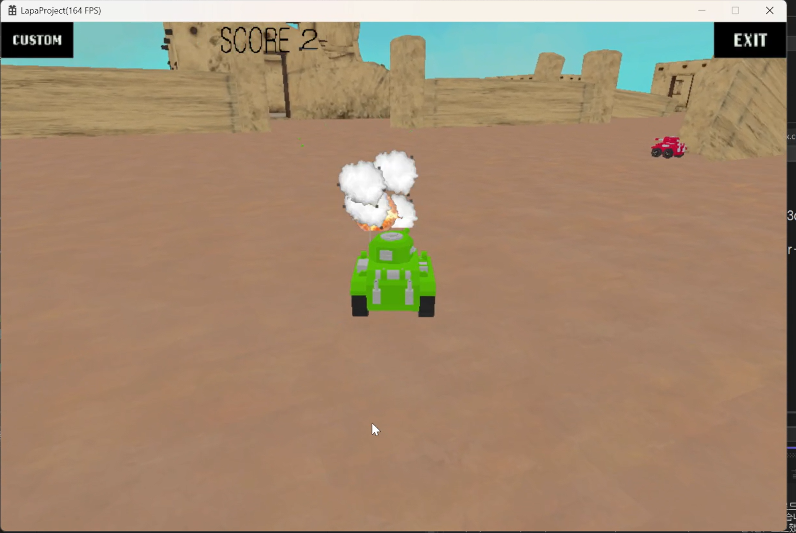

* 게임 규칙: 지형 지물을 이용해 상대의 포탄을 피하며, 적을 격추시키자
  + 캐릭터

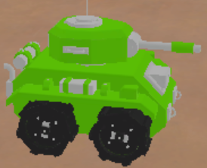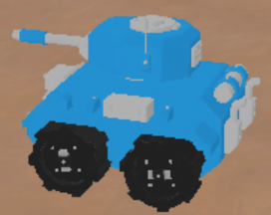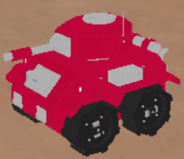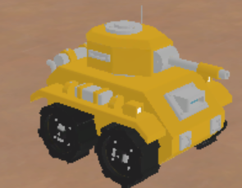

* + 승리조건: 자신을 제외한 모든 Player 섬멸

1. **High-Level Design**
   1. 게임 구조

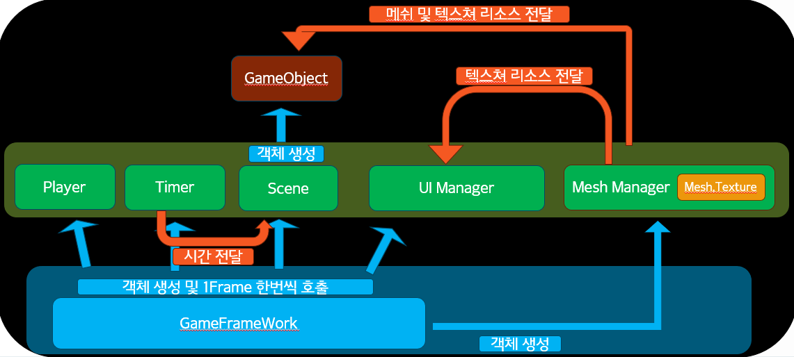

* 1. 서버 구조
  2. 서버 실행

(listen 상태에서 Player의 연결을 기다림)

* 1. 로비 입장

(Player가 IP 주소 입력 후 접속하면 로비 입장하게 함)

* 1. 게임 시작 준비

(모든 Player 가 Ready버튼을 다 누르면 게임 시작)

* 1. 충돌 처리

(포탄과 탱크의 충돌 처리, 탱크와 지형지물, 탱크와 아이템)

* 1. 클라이언트에게 패킷 전송

(각 상황에 맞는 패킷 전송)

* 1. 클라이언트 구조

1. 게임 실행

(Multiplay버튼을 눌러 로비 입장)

1. 로비 입장

(Player가 IP 주소 입력 후 접속하면 로비 입장하게 함)

1. 게임 시작 준비

(모든 Player 가 Ready버튼을 다 누르면 게임 시작)

1. 충돌 처리

(지형지물과의 충돌 처리, 플레이어 이동)

1. 서버에게 패킷 전송

(각 상황에 맞는 패킷 전송)

* 1. 플로우 차트

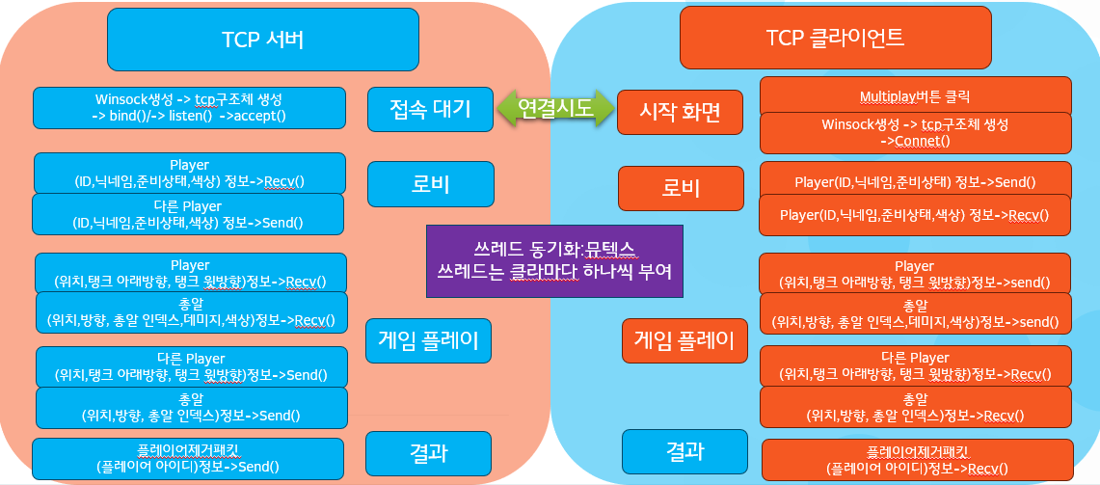

1. **Low-Level Design**
   1. 전송을 위한 데이터 구조 공통 규약 (클라이언트->서버)

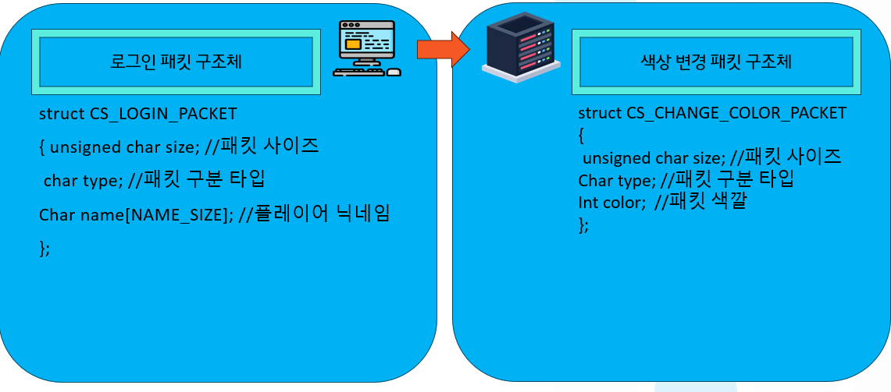

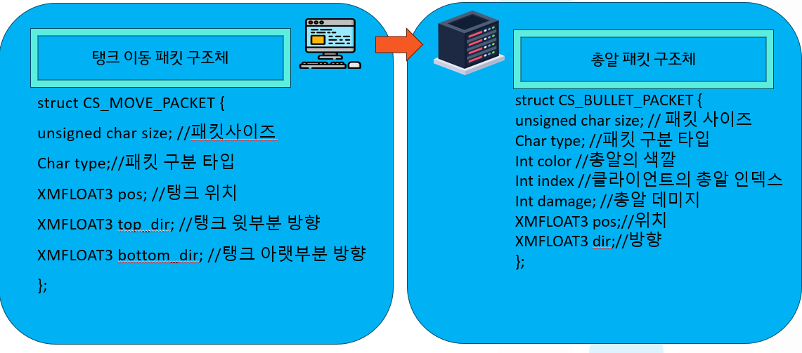

* 1. 전송을 위한 데이터 구조 공통 규약 (서버->클라이언트)

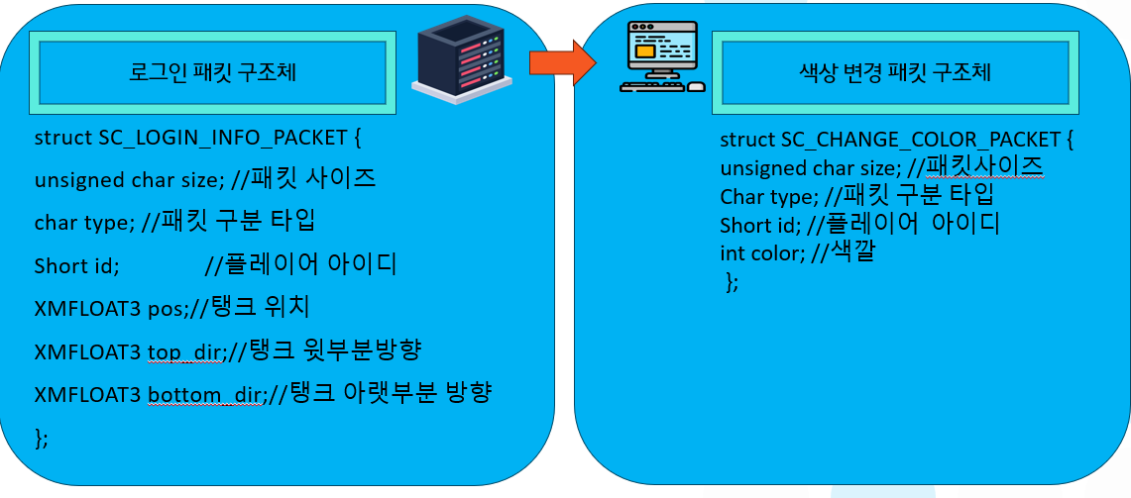

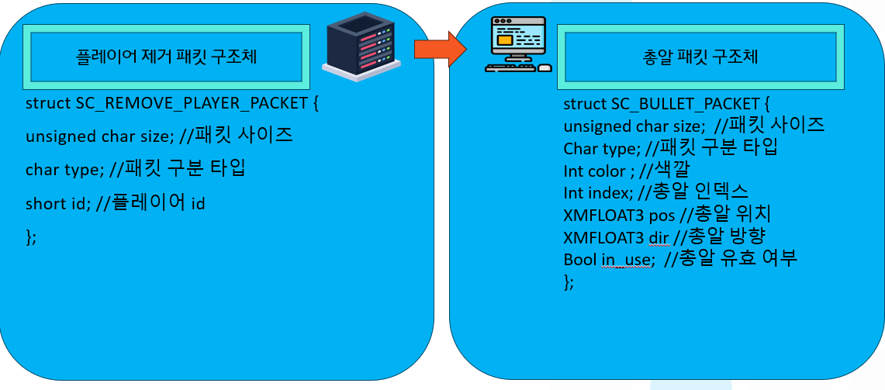

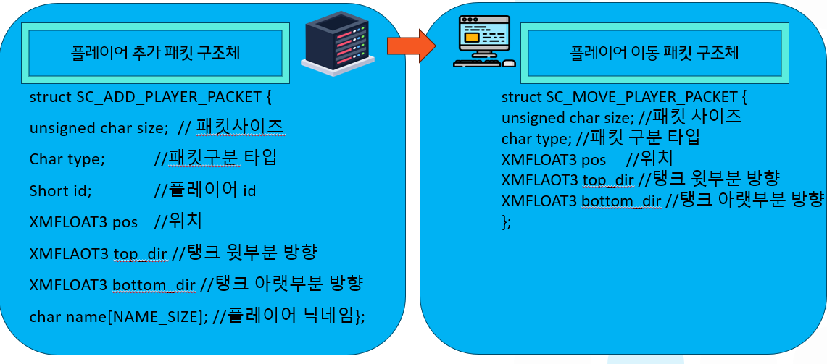

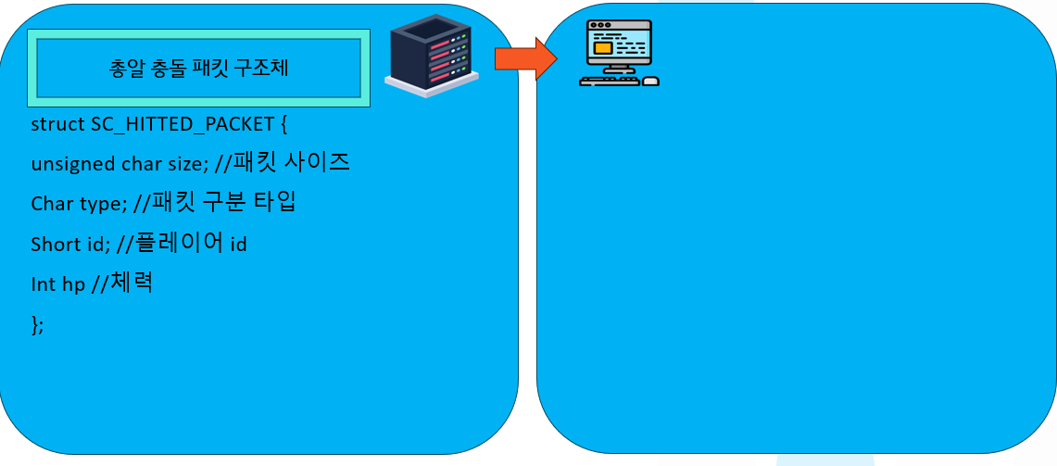

서버 멀티쓰레드 구성

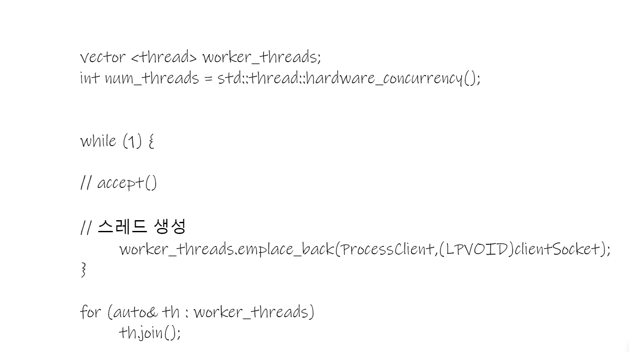

쓰레드 동기화

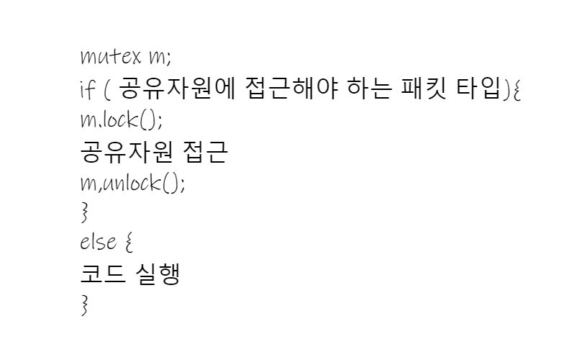

* Proccess_Packet(char id ,char* packet) ->서버 따로 클라 따로 하나씩 있는 함수

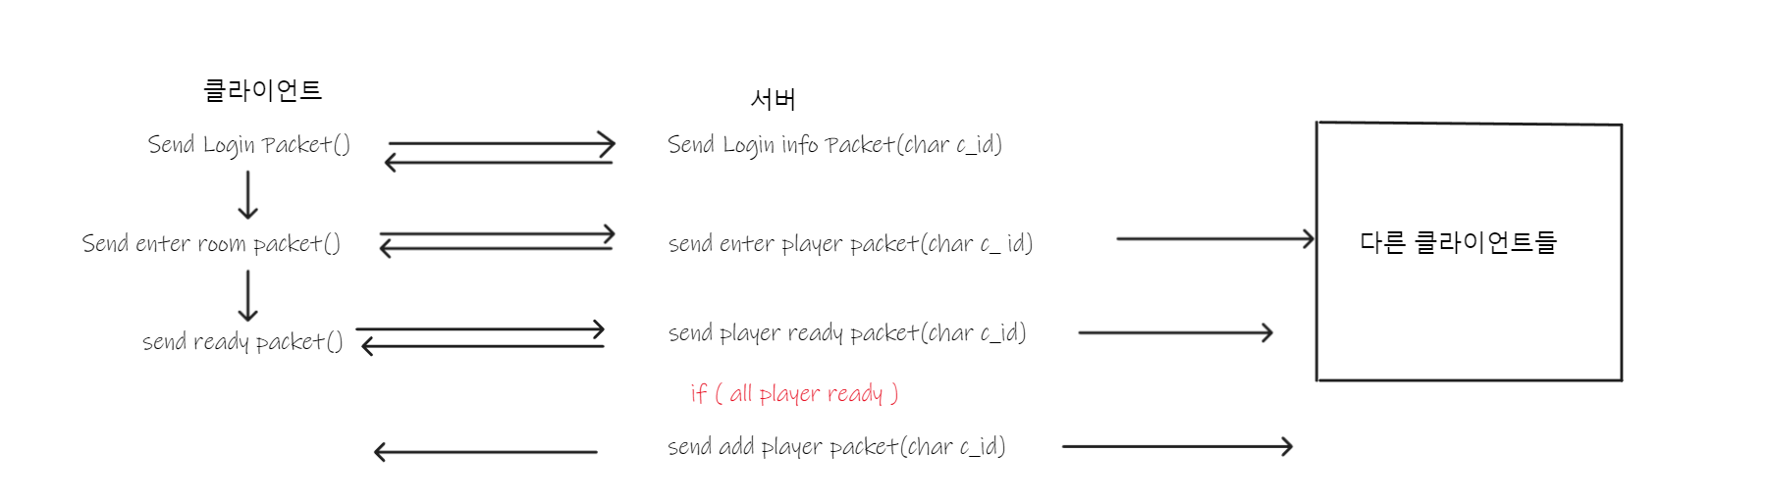

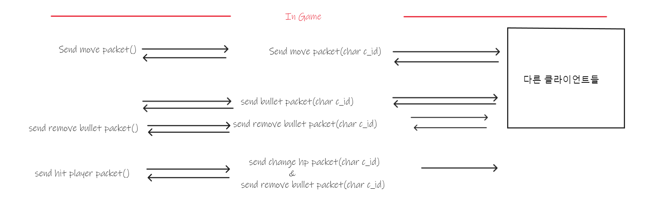

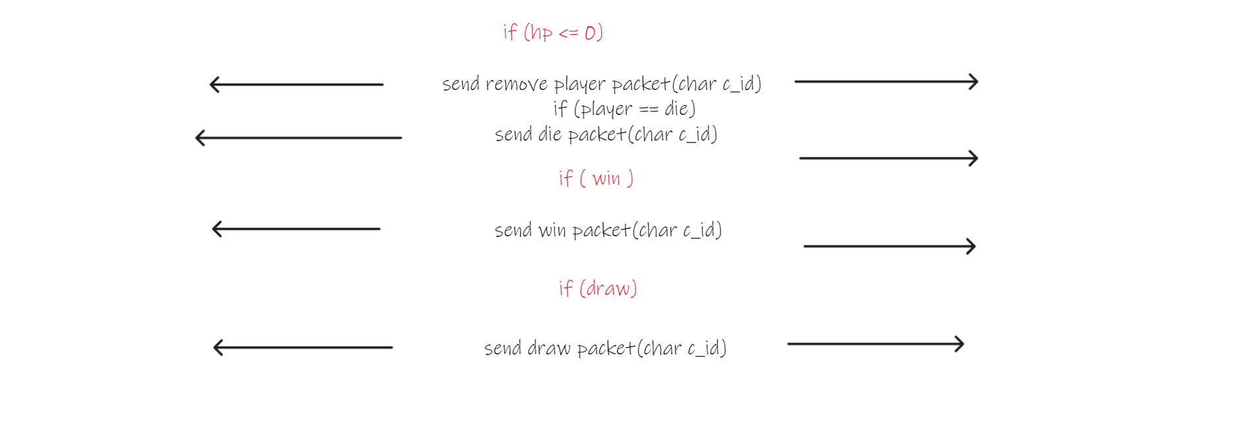

1. **팀원 역할 분담**
   1. 서버

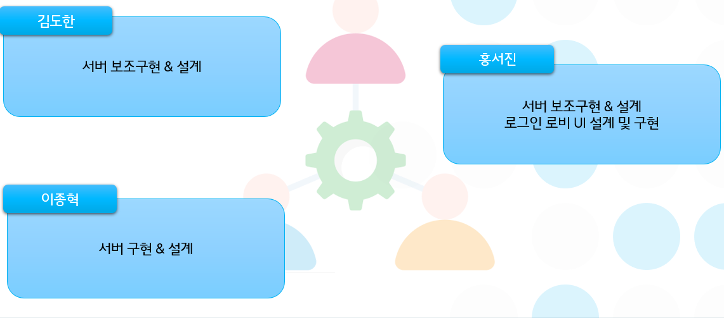

* 1. 클라이언트

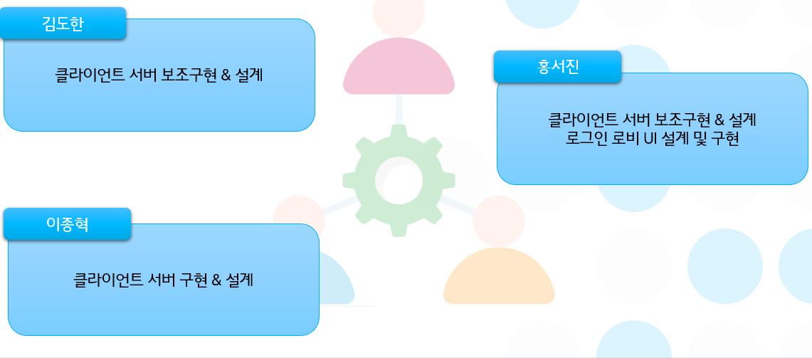

* 1. 그 외 사항

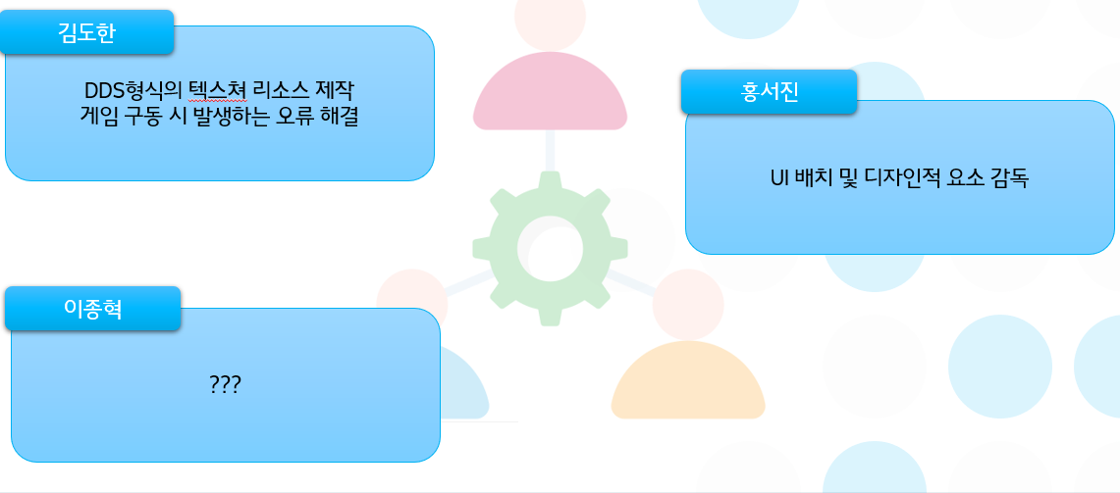

* 1. 공통

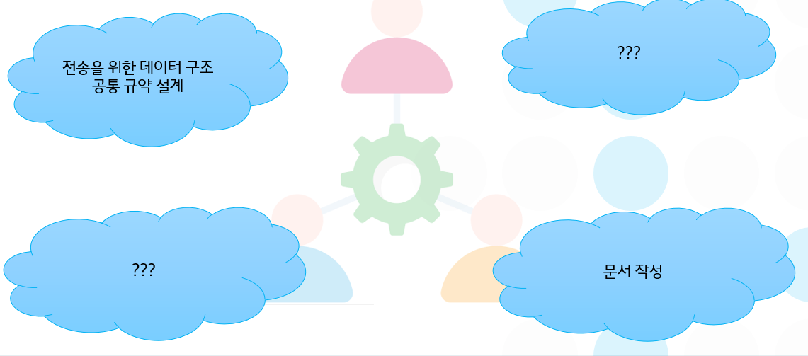

1. **개발 환경**

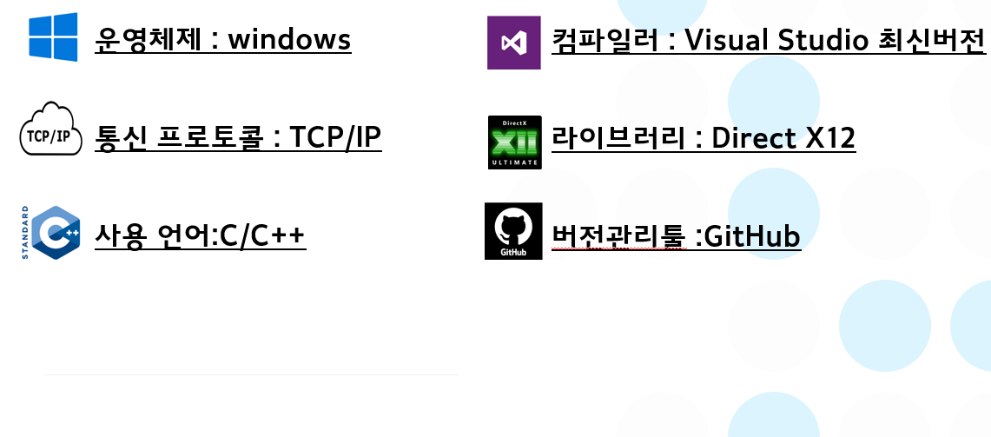

1. **개발 일정**

* 11월 1주

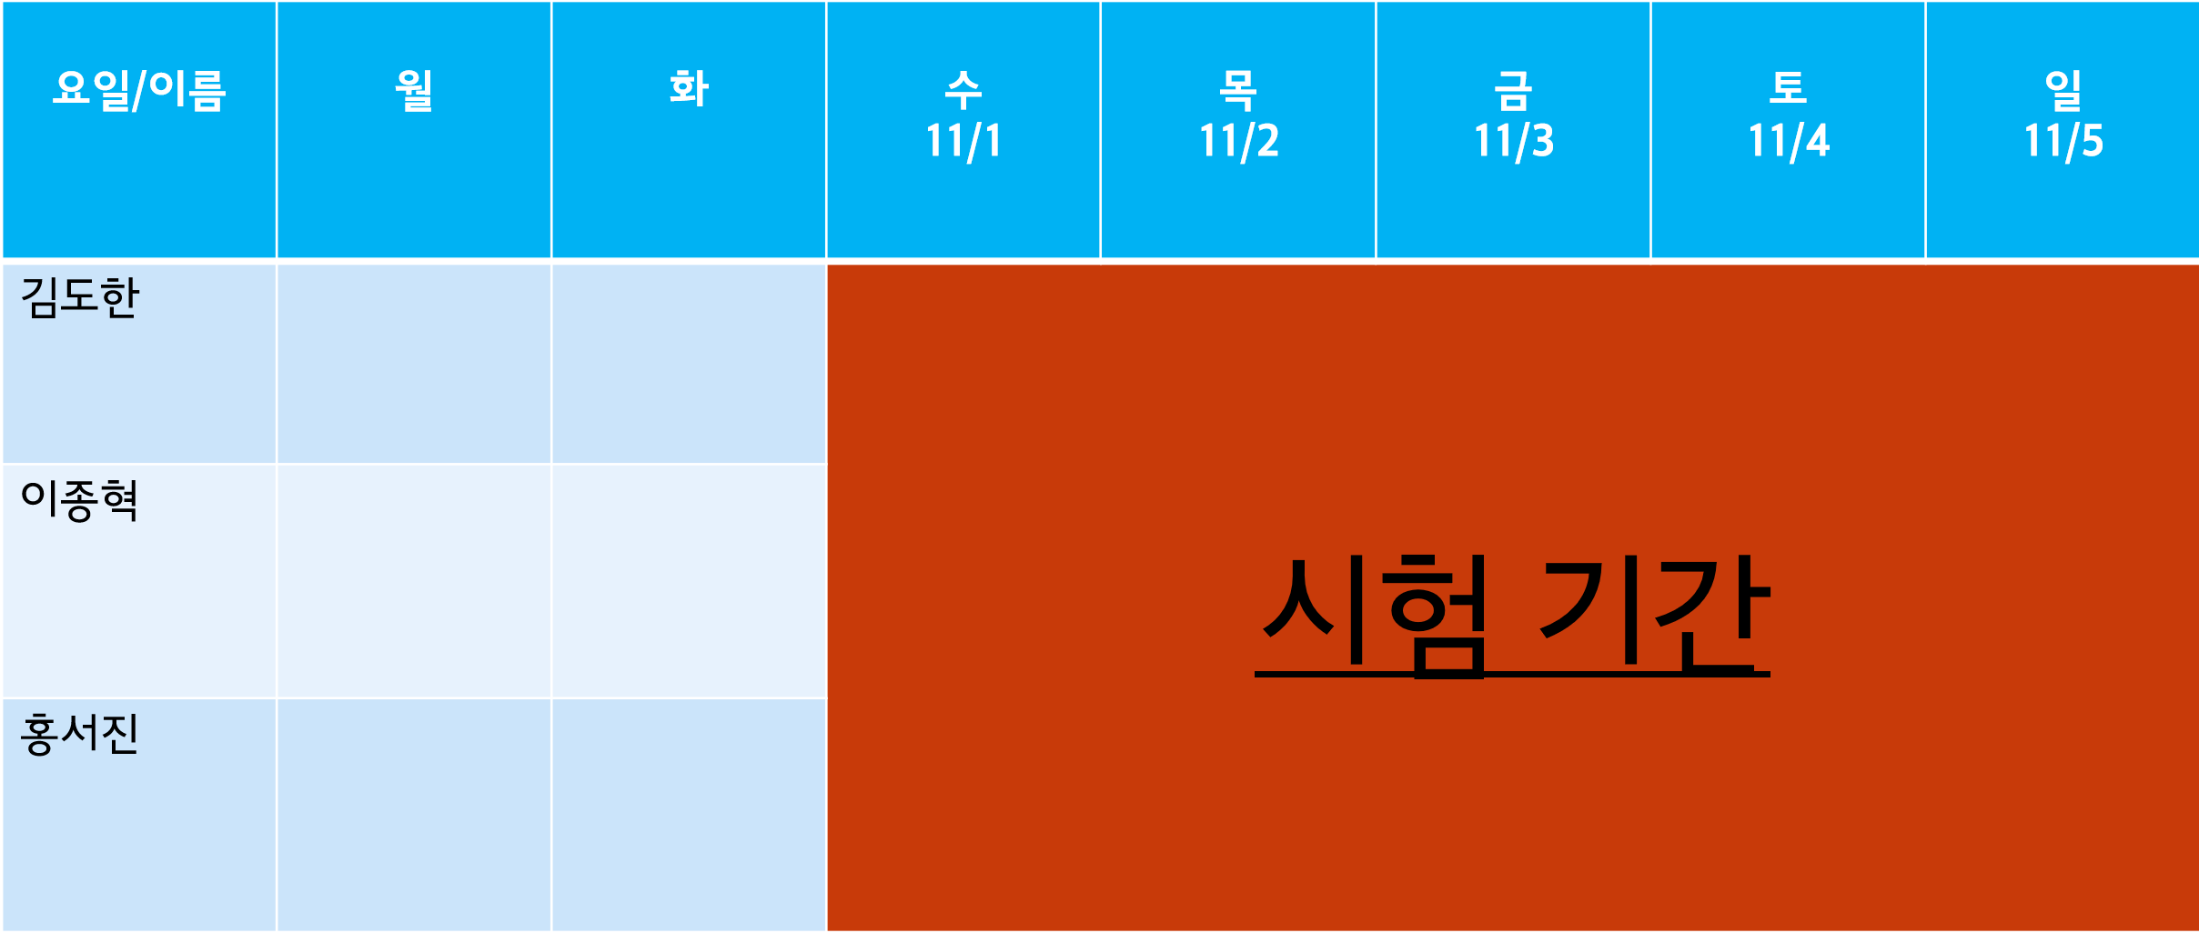

* 11월 2주

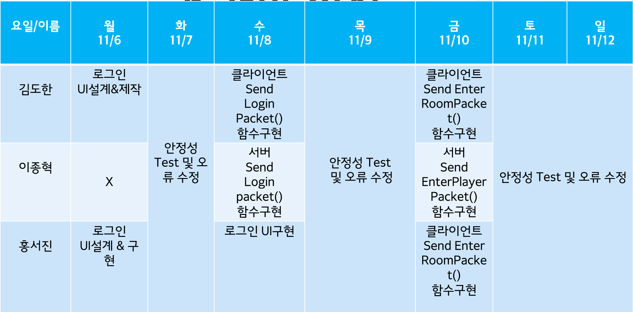

* 11월 3주

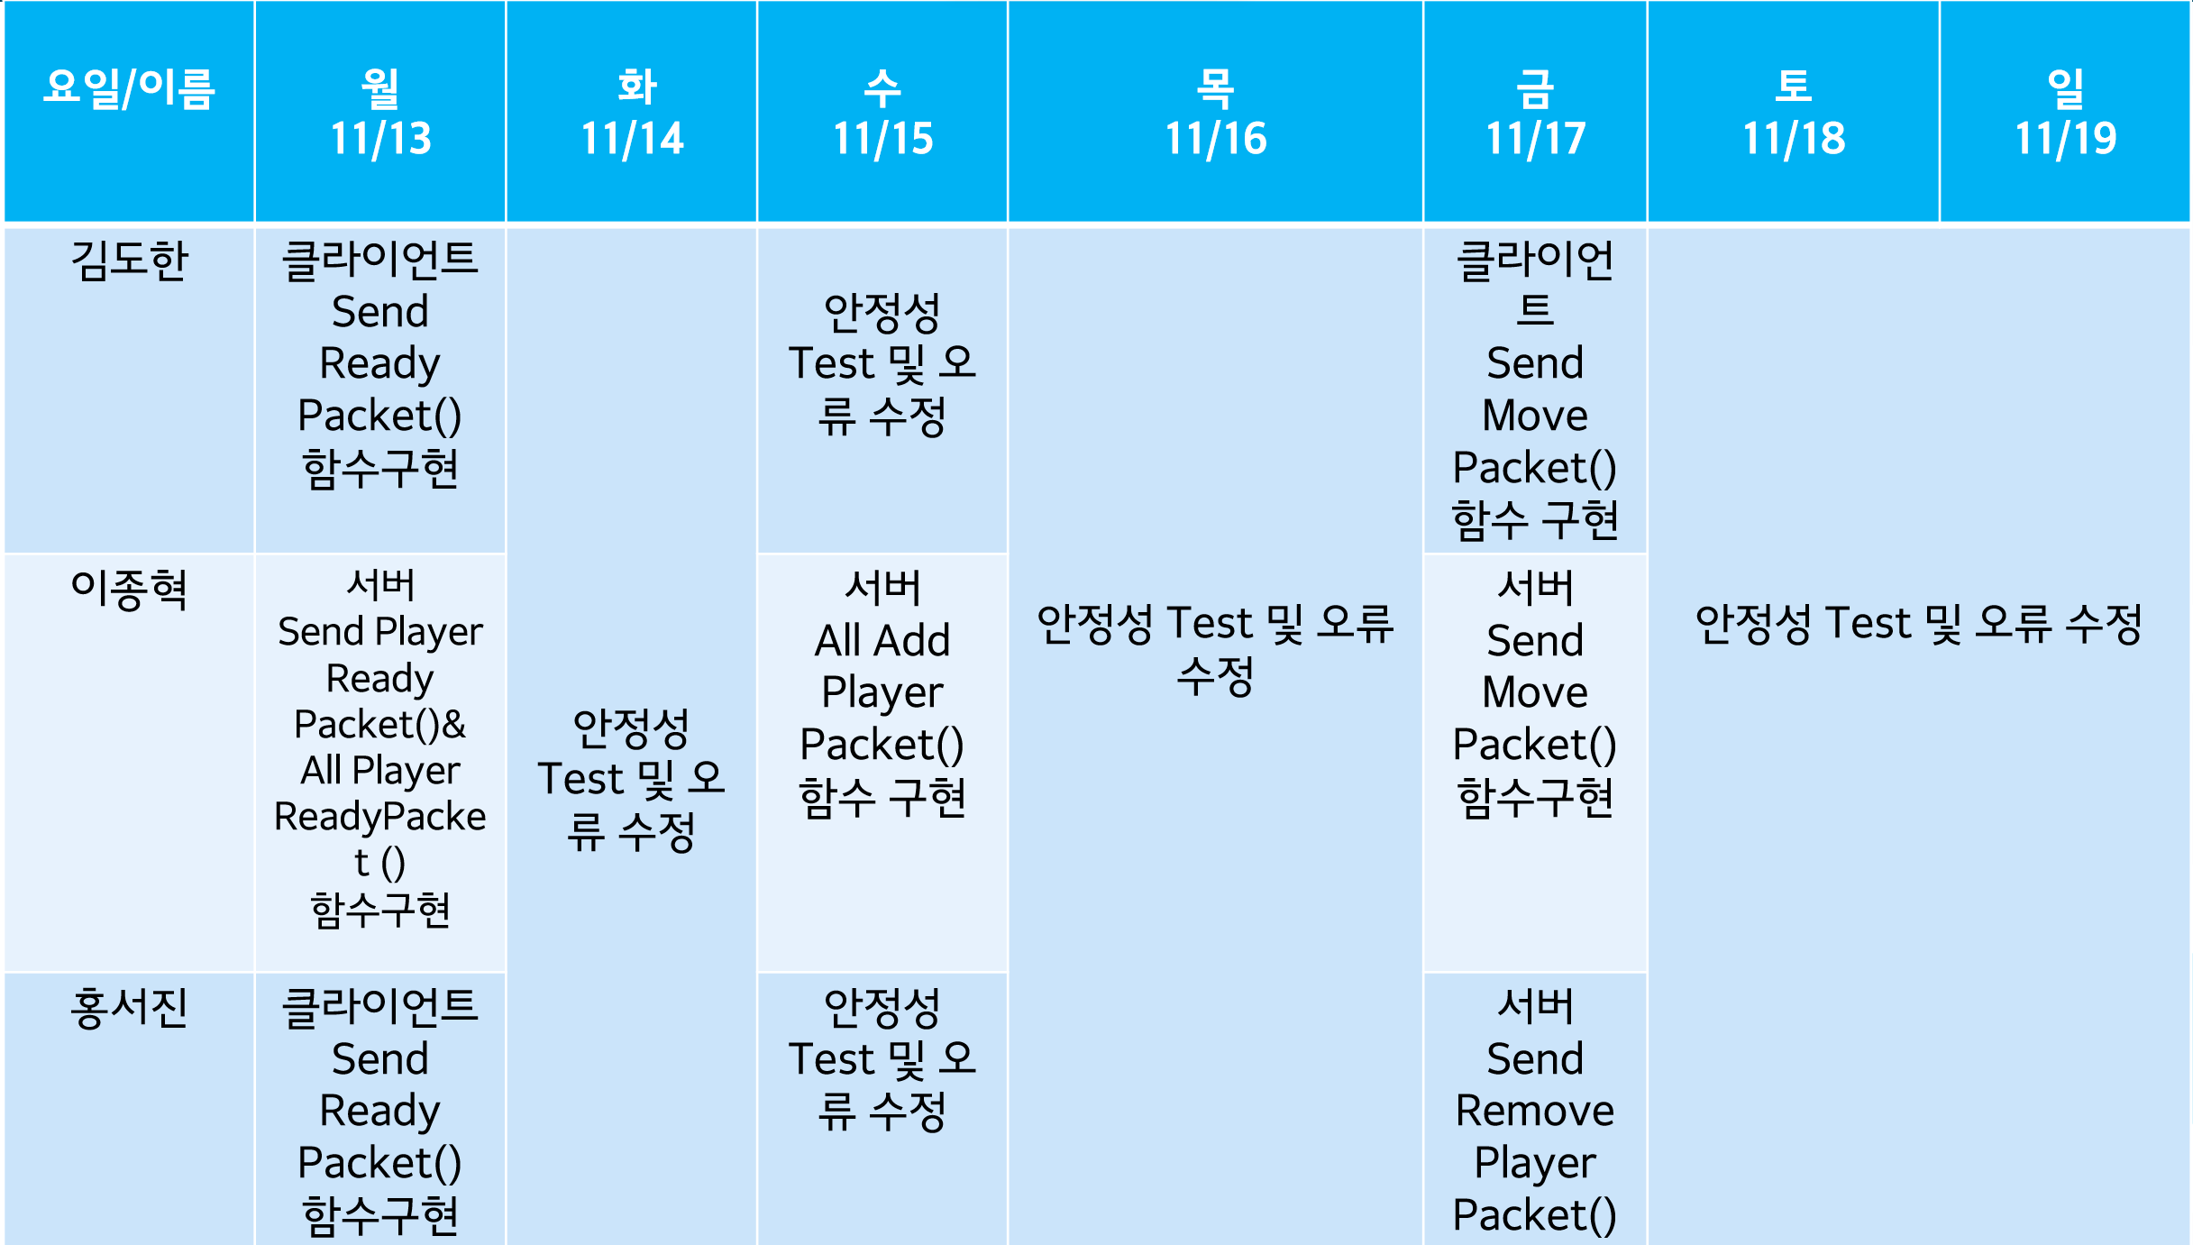

* 11월 4주

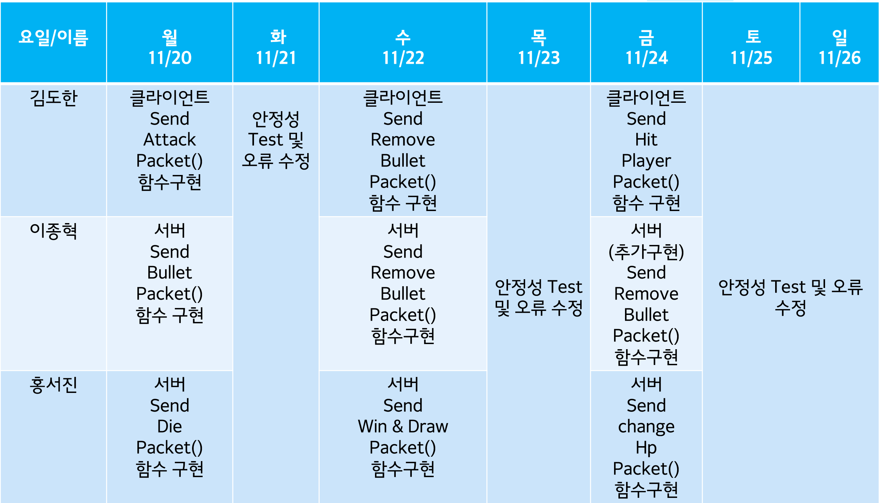

* 11월 5주

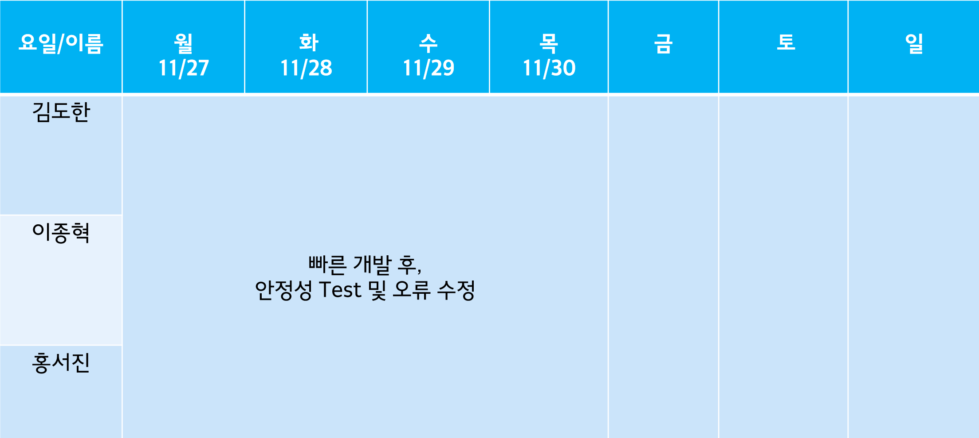

* 12월 1주

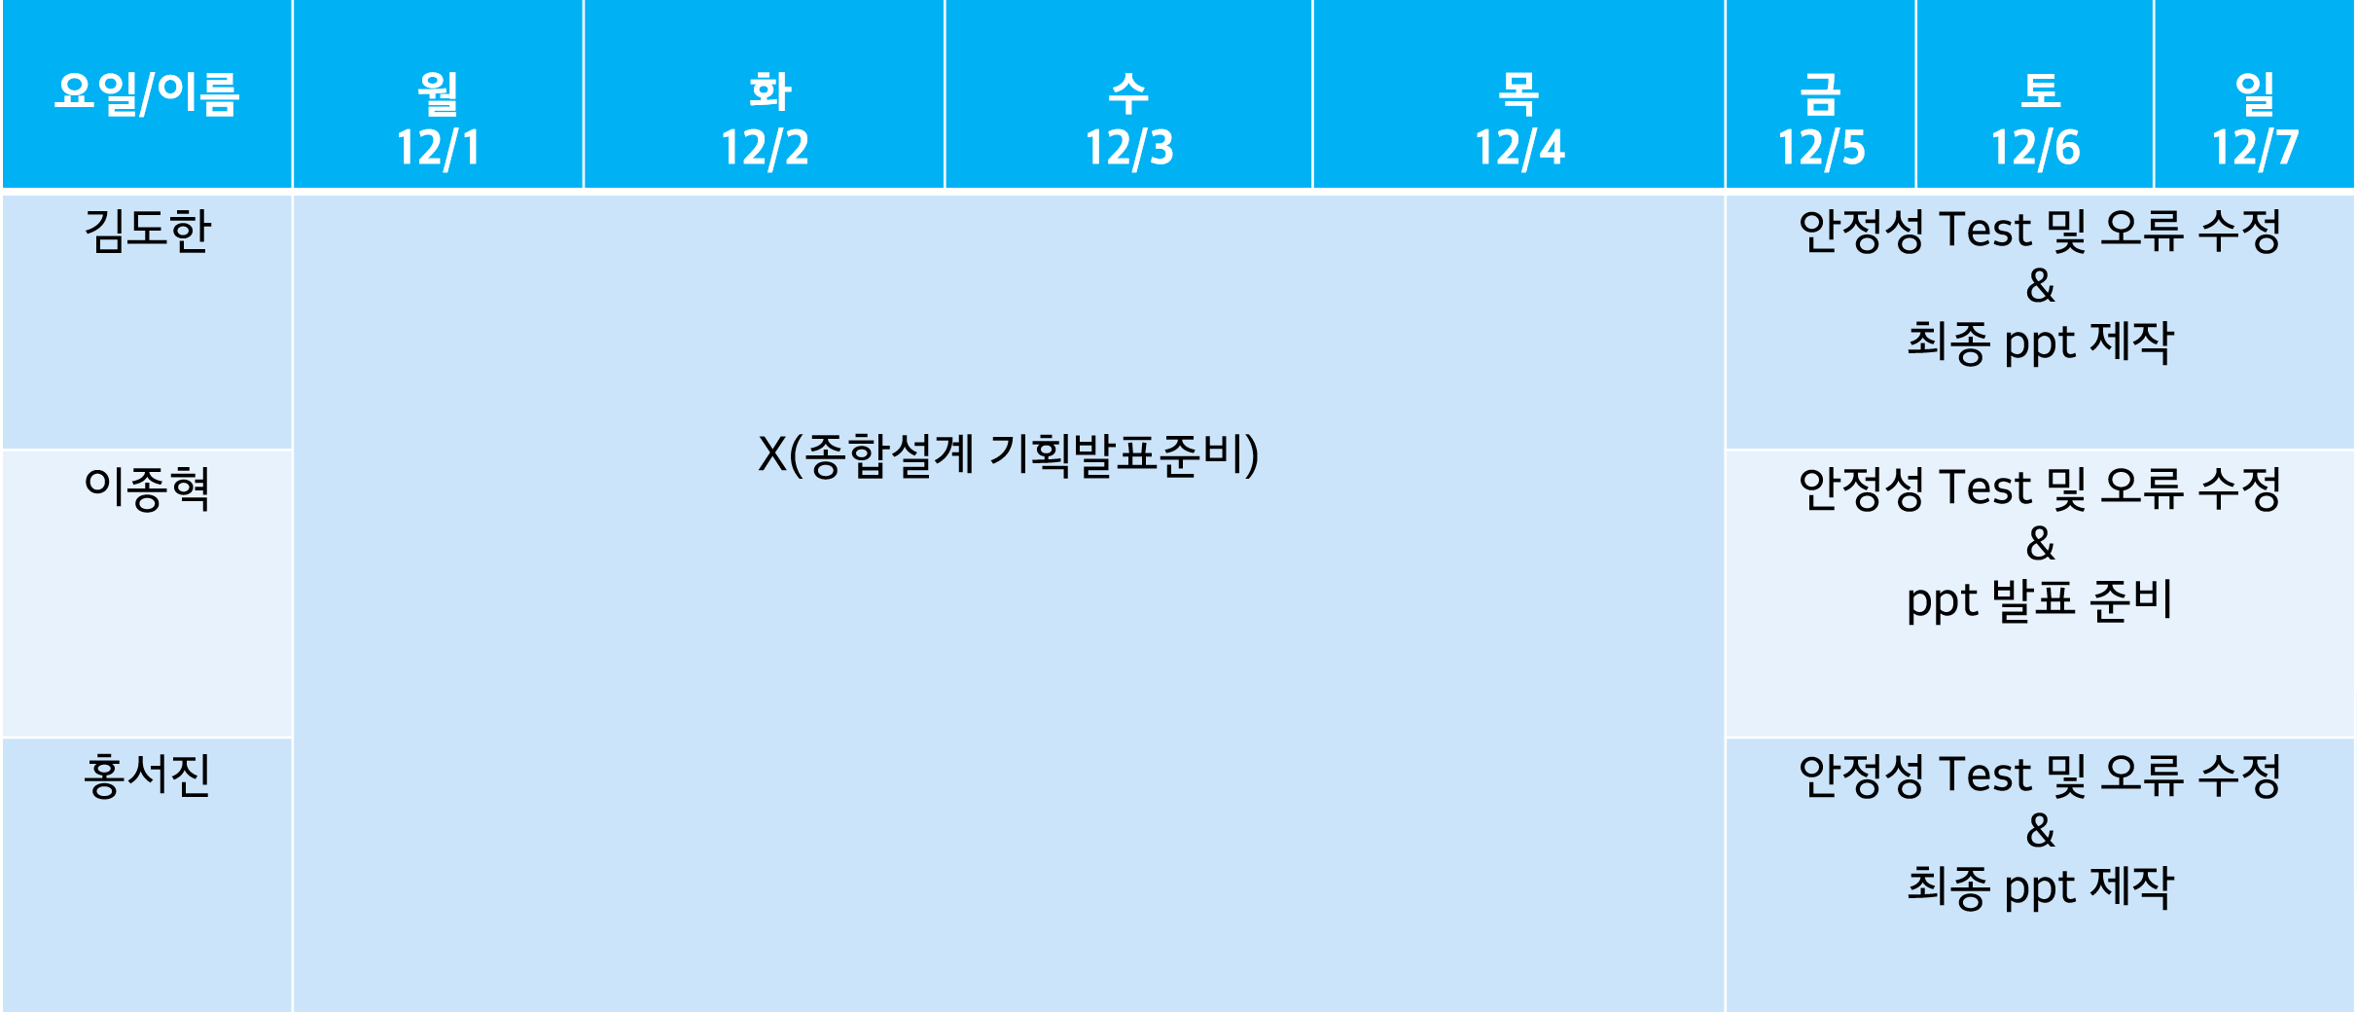

* 12월 2주

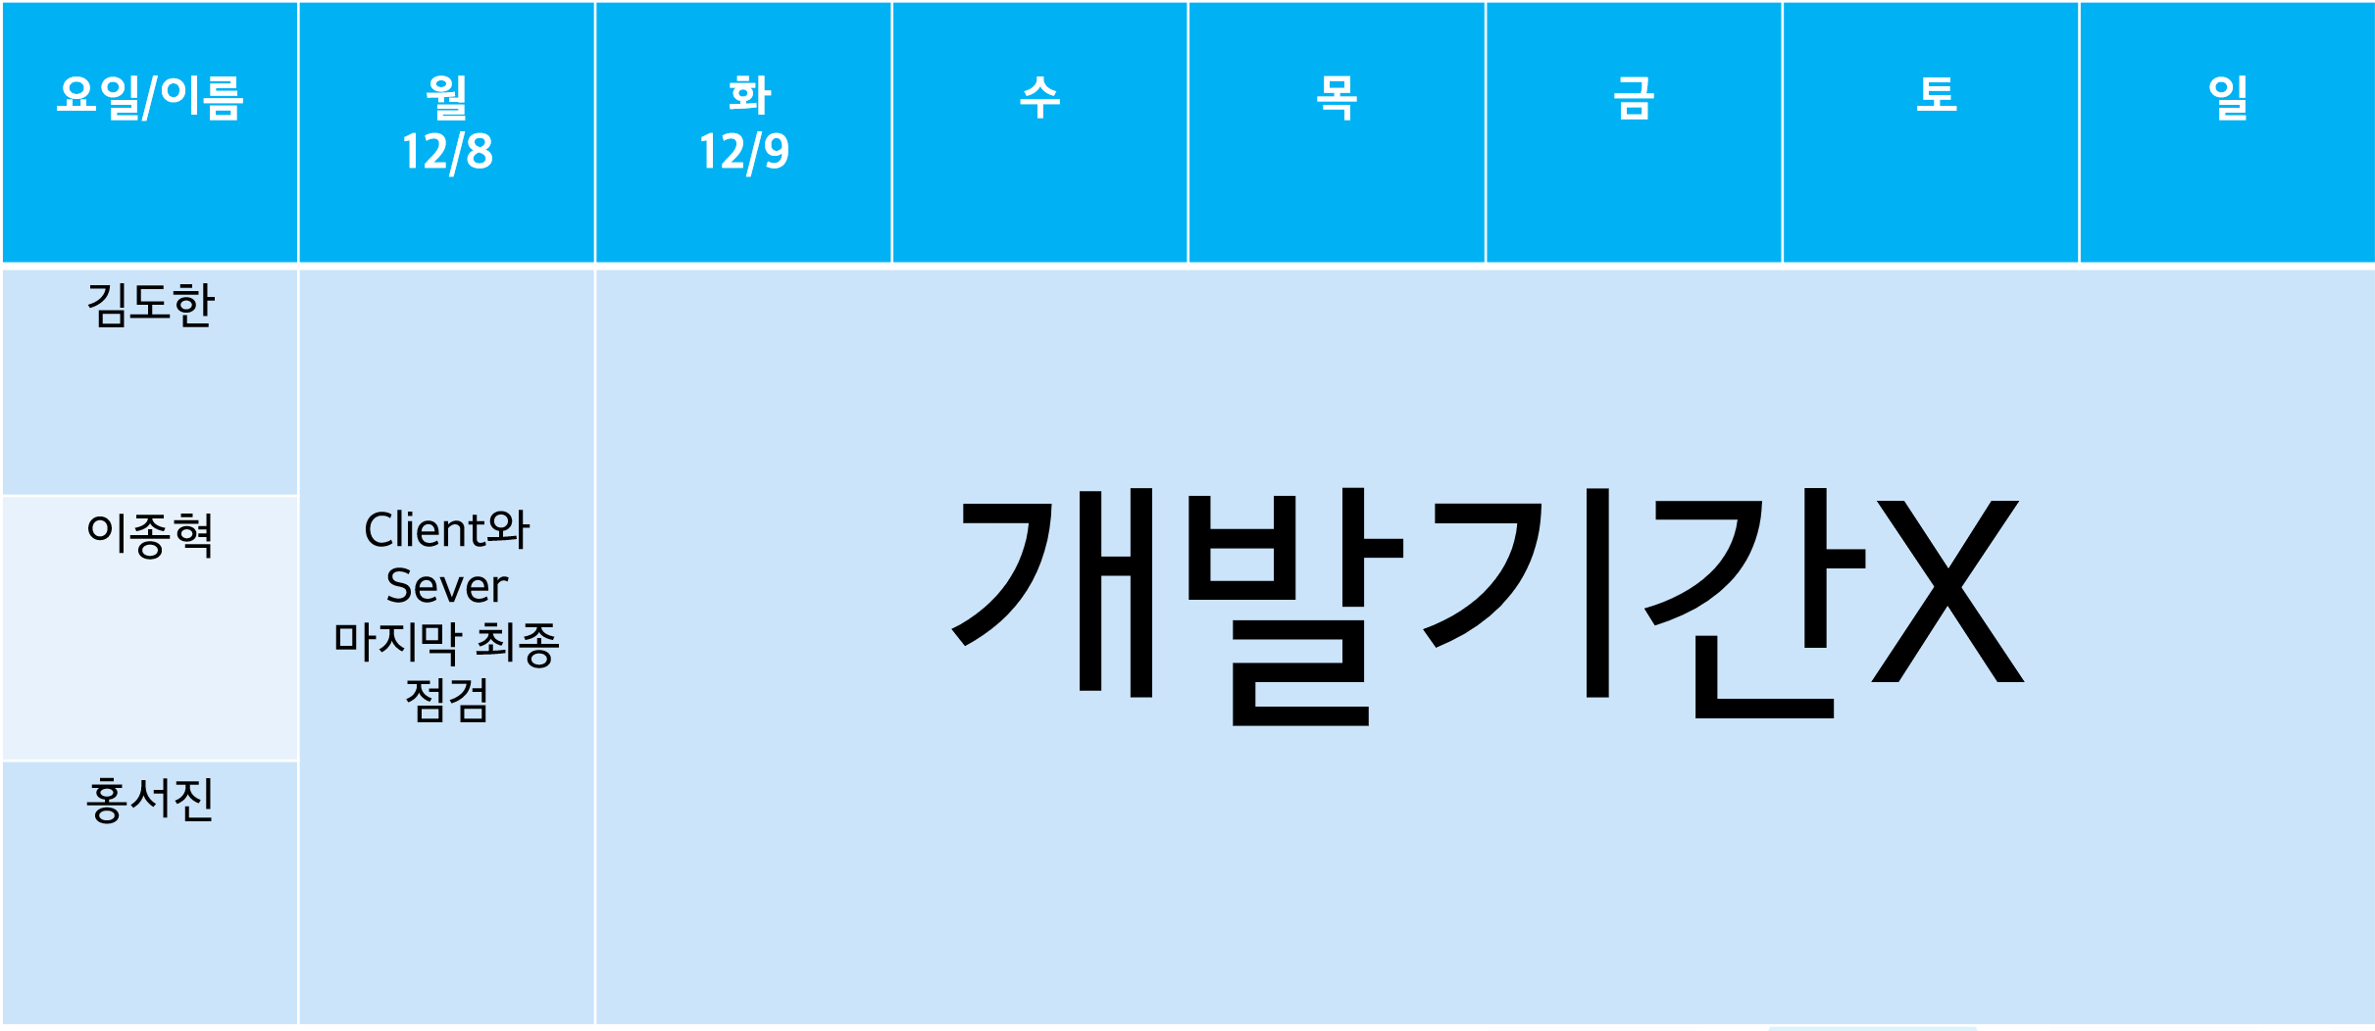

개발 체크표







11/27일 이후 개발일정 변경

|  |  |  |  |  |  |  |  |
| --- | --- | --- | --- | --- | --- | --- | --- |
| 요일/이름 | 월  11/27 | 화  11/28 | 수  11/29 | 목  11/30 | 금  12/1 | 토  12/2 | 일  12/3 |
| 김도한 | 클라이언트  SendMinePacket() 함수 구현 | 클라 안정성 Test | 안정성 Test및 오류 수정 | | | | |
| 이종혁 | 서버 CS_MINE_PACKET처리 구현 | 서버 안정성 Test |
| 홍서진 | 클라이언트  SendMinePacket() 함수 구현 | 클라 안정성 Test |

11/28일 mine패킷 생성 후 서버 안정성 오류 발생

~ 12/1 (처리중)